**ママふれあいサークル**

ママと、これから

ママになる　の　ための

サークルです。

いつ？　227 ()

10:00～11:45

どこ？　てセンター（いずみ）

　☎　 　センター

(23-4511)

**（やさしい）**



**20182**

**・の（）**

|  |  |  |  |  |  |  |  |
| --- | --- | --- | --- | --- | --- | --- | --- |
|  | | | | | | | |
| ひにち | |  | | | ☎ | |  |
| ・8:30～16:00  (は18:30～21:00) | |  | | | 25-3935 | | 21－1 |
| **(・くに　を　してください)** | | | | | | | |
| ひにち |  | | | ☎ | |  | |
|  |  | | | 35-2433 | | 5-7 | |
| 11 | おいなお | | | 34-3033 | | 11 | |
| 12 |  | | | 35-3511 | | り5-20 | |
| 18 | たかはし | | | 35-6668 | | り1-30 | |
| 25 |  | | | 35-2315 | | 1-9 | |
| **（9：00～12：00）** | | | | | | | |
| ひにち |  | | ☎ | |  | | |
|  |  | | 51-9293 | | 27-2 | | |
| 11 | クリニック | | 23-2488 | | 37-7 | | |
| 18 | なつた | | 46-4710 | | 164-1 | | |
| 25 | まえだクリニック | | 36-9100 | | 1-13-1 | | |
| ★**こども(019-605-9000)**  7:00～11:00 | | | | | | | |

**の を かけましょう。**

の を かけないと、どろぼうが

るかもしれません。

、では20 どろぼうの　が ありました。

ので どろぼうに うと とても

あぶないです。

どろぼうは の を なかなか

けられないと、に ることを

あきらめます。

に だれもいない、ねるなど、

かならず をかけてください。

や 、を りましょう。

　☎　 ＝()

(24-2111・211）

**（おはかかりません）**

で　したいときは、が　できると　に

てください。、　などの　が　できます。

　(ビザ)の　は　できません。

※で がです。

|  |  |  |
| --- | --- | --- |
| どこ？ | いつ？ | |
| () | 2() | 10:00～4:00 |
| () | 227　() |

(8)は　228()までにってください。

　☎　 ()

(24-2111・341）

【】 ILC

【やさしい】

**イベント**

**くくりまつり**

いつ？　228()～3()

10:00～5:00 ※3は 4:00まで

どこ？　メイプル4、、

まちなか、みずさわセンター、

JR、みんこみんか　など。

※みずさわセンターで くくりをる が できます。(が です。)

　☎ 　くくりまつり

＝(22-7800)

のと　のり。

1000　いている　りです。

り、などが　あります。

いつ？

222()10:00～23()7:00ころ

どこ？

　☎ 　()

(24-2111・272・273)

**スポーツ・**

**のフェスティバル**

ちびっこし、び(り、カーリングなど) 、のあったかコンサート、イルミネーション、などが あります。

いつ？ 　2()1:30～7:00

どこ？ 　・

VLBI

いくら？　￥0（）

　 ☎ 　　 (24-2020)

いつ？ 　218()9:30～

どこ？

①8

②8

③・8(が4)

④ジュニア()

※①②③は に んでいる、でいているの チーム

※④は の の チーム。

は の か、。

しみ

・()スポーツスポーツ(35-2111・336・FAX35-7466)

・(FAX35-5311)

をのホームページからダウンロード

→ファックス／ す は２

☎(いわせ)　・ (36-2501)

**ボウリング**

ボウリングを めませんか？ からでも、はじめてのでも、すぐ められます。

いつ？ ＜＞

215～322(よう・で6)

＜＞

216～323(よう・で6)

コース(9:30～)とコース(1:30～)が

あります。

どこ？ ボウリングクオリア

いくら? ￥2,000(6のゲーム、をりる、、)

？ コース48まで

☎(いわせ・しみ)

ボウリング(090-7075-5222)

**はだての　つどい**

おが たくさん とれるように、が に くらせるように る おまつりです。

、、つがいり、、などが あります。

いつ？　2()3:00～8:00ころ

どこ？

　☎　 ()

(46-2111　142・146)

**・()・: の が か しましょう。**

について、１のおうしゅうをてください。

　☎　 (24-2111・334、335、339)

**ピラティス&コンディショニング**

いつ？ 2()・27() 1:30～3:00　　どこ？

いくら? 1￥550　　？ 15まで

☎(いわせ・しみ) 、ファックス、

(35-5544　FAX35-5567)　※しみは 215()までです。

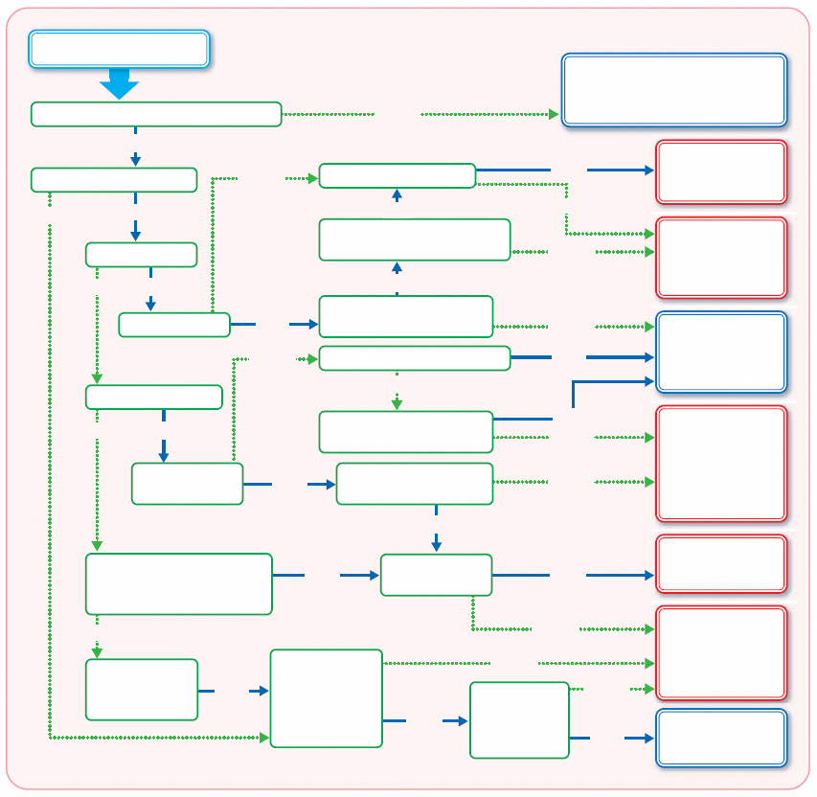

へのはありません

301、があるでしてください

が

・が

は

ありません

か、・が

が

・が

は

ありません

するがにんでいる

かののになっている

・などのがある

・・そのの(、、その、など)がある

がをる

のが20をえている

のが400でをしない

が0になる

したにがある

したのが20をえている

がをる

301ににがある

にがある

がある

した

がある

29にがある

スタート

いいえ

いいえ

はい

はい

はい

いいえ

はい

はい

いいえ

いいえ

はい

いいえ

【】 ILC

【やさしい】

いいえ

はい

はい

はい

いいえ

はい

はい

はい

はい

はい

はい

はい

はい

いいえ

いいえ

いいえ

いいえ

いいえ

いいえ

いいえ

いいえ